Министерство науки и высшего образования Российской Федерации  
Федеральное государственное бюджетное образовательное учреждение высшего образования

ТОМСКИЙ ГОСУДАРСТВЕННЫЙ УНИВЕРСИТЕТ СИСТЕМ УПРАВЛЕНИЯ И РАДИОЭЛЕКТРОНИКИ (ТУСУР)

Кафедра компьютерных систем в управлении и проектировании (КСУП)

**CSS – каскадные таблицы стилей. Приемы верстки страниц**

Отчет  
по лабораторной работе

|  |  |
| --- | --- |
| _____________  (оценка) | Обучающийся гр. 571-2 _____________    Д.С. Попов  (подпись) (И.О. Фамилия) _____________  (дата) Руководитель:  к.т.н., доцент кафедры КСУП          (должность, ученая степень, звание) _____________    Е.С. Мурзин  (подпись) (И.О. Фамилия) _____________  (дата) |

Томск 2022

**Оглавление**

Введение3

Задание4

Изученные теги7

Результат работы10

Заключение13

Ответы на контрольные вопросы14

**Введение**

Таблицы стилей позволяют управлять отображением практически любого содержимого HTML-документа. Например, с их помощью можно задать цвет, шрифт и прочие параметры, влияющие на то, как должны показываться заголовки первого уровня. Можно задать полужирное или еще какое-нибудь начертание шрифта определений в соответствующем списке. С использованием таблиц стилей можно забыть о необходимости физического форматирования текста, а также о настройке отображения таблиц, тех же списков и других элементов HTML-документов. Кроме того, таблицы стилей позволяют настраивать параметры отображения содержимого документа, недоступные при использовании HTML-элементов (отступы абзацев, линии рамок рисунков и многое другое, вплоть до интервала между буквами текста и свободного позиционирования элементов страницы).

Однако по-настоящему убедиться в полезности CSS можно тогда, когда приходит время менять дизайн всего сайта. Предположим, что есть сайт, представляющий собой достаточно большое учебное пособие, например, по программированию на C#, содержащее 100 страниц с 200 примерами (листингами). По какой-то причине нужно поменять цвет шрифта этих самых листингов: ничего не поделаешь, придется вносить изменения в каждый тег (200 штук). А при использовании CSS достаточно изменить (или добавить) одну запись в таблице стилей. Наверное, теперь понятно, почему технология CSS получила большое распространение вскоре после разработки и реализации ее поддержки в браузерах. Кроме того, с использованием каскадных таблиц стилей можно создавать документы, которые по-разному отображаются на различных типах устройств: от карманного ПК до проектора.

**Задание**

1. Разработайте минимум три каскадные таблицы стилей для оформления Вашей странички. Предусмотрите внешние, глобальные и локальные таблицы стилей, стилевые классы (относящиеся к конкретному элементу и к любому элементу html документа). Файлы с внешними CSS сохраните в специальной папке (назовите ее, например, Tema);
2. При создании таблиц стилей используйте не менее 80% свойств, приведенных в приложении Б;
3. Реализуйте пример использования модификатора important;
4. Реализуйте жесткую и резиновую табличную верстку любой Вашей странички;
5. Сравните результаты поведения информации странички при изменении размеров окна и загрузке в разных браузерах. Опишите полученные результаты в отчете;
6. Реализуйте блочную верстку Вашей странички;
7. Реализуйте свободное позиционирование нескольких элементов странички, в том числе выполните расположение текста поверх рисунков и наоборот – расположение рисунков поверх текста;
8. Оформите отчет, в котором сначала изобразите и опишите разработанные Вами структуры таблиц. Затем перечислите, объясните назначение и приведите примеры использования всех изученных тегов. Перечислите используемые свойства таблиц стилей, подсчитайте их количество;
9. После заключения приведите ответы на контрольные вопросы лабораторной работы;
10. На главной странице реализуйте ссылку на отчет.

**1 Результаты работы**

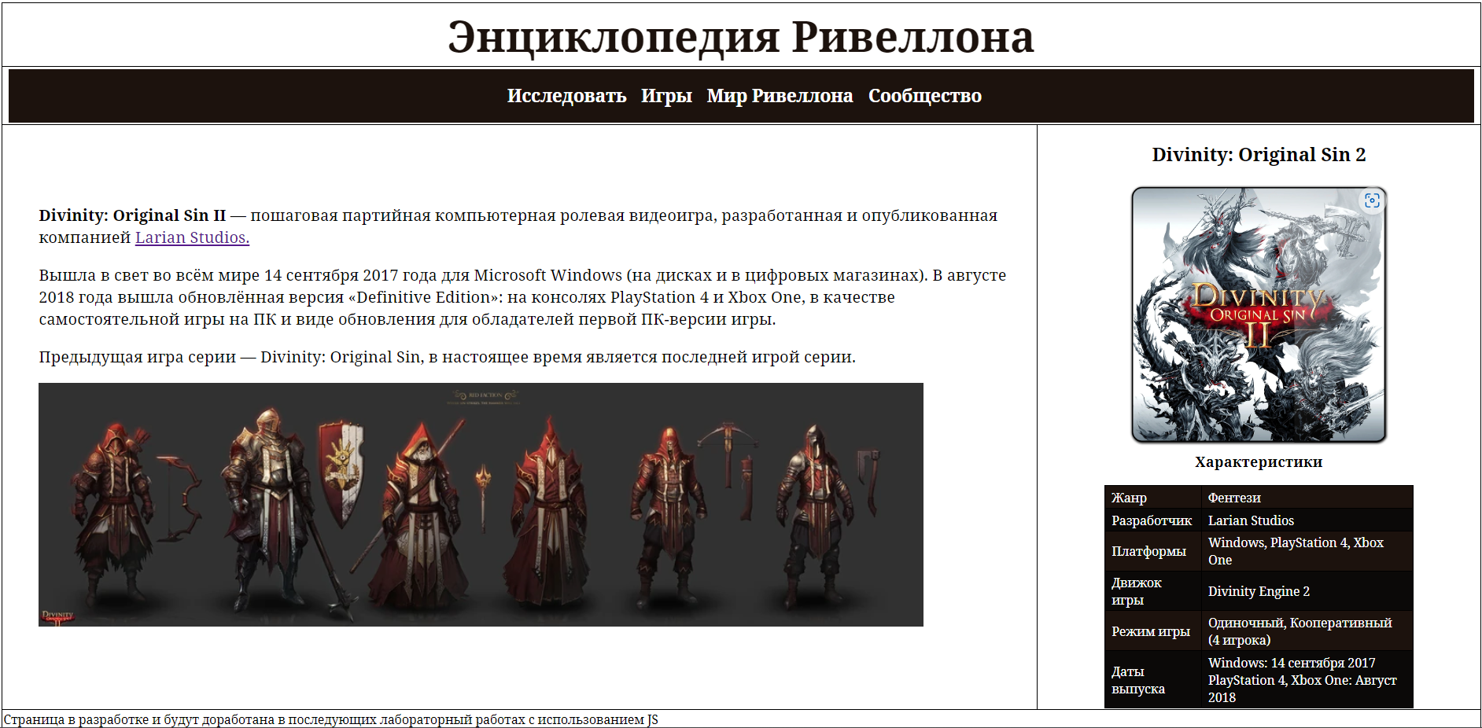

Рисунок 1.1 – главная страница на табличной верстке

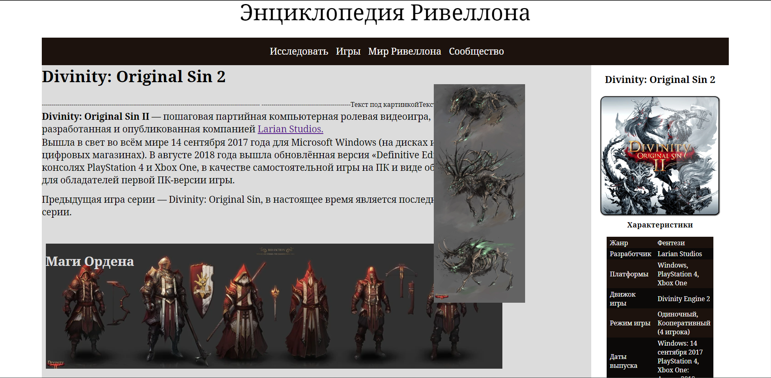

Рисунок 1.2 – главная страница на блочной верстке

**2 Реализация каскадных таблиц стилей**

В ходе лабораторной работы мною реализовано три каскадные таблицы: navigation.css, stylesheet.css, secondpage.css. Всего было использовано 23 свойства.

@import url('https://fonts.googleapis.com/css2?family=Noto+Serif:ital,wght@0,400;0,700;1,400;1,700&display=swap')**;**:root {  
 --heigt-primary: 300px**;** --sizePictureMax: 90%  
}  
  
body {  
 font-family: 'Noto Serif'**,** serif**;** font-size: 14px**;**}  
  
#header{  
 color: #1c120d**;** font-size: xxx-large**;**}  
#content{  
 width: 70%**;** font-size: 18px**;**}  
  
#sidebar{  
 width: 30%**;** text-align: center**;**}  
  
#sidebar h3{  
 margin-top: 0  
}  
  
#pictureDOS{  
 max-height: var(--heigt-primary)**;** max-width: var(--sizePictureMax)**;** text-align: center**;**}  
  
span.bold {  
 font-weight: bold**;**}  
  
h1 {  
 text-align: center**;** font-size: 50pt  
}  
  
th {  
 border: 1px solid black**;**}  
  
td {  
 border: 1px solid black**;**}  
  
table{  
 border-collapse: collapse**;**}  
#sidebar table {  
 width: 70%**;** border-collapse: collapse**;** text-align: left**;** margin: auto**;**}  
#sidebar td**,** th {  
 padding: 3px 7px 2px 7px**;** color: #FFFFFF**;**}  
  
  
#sidebar tr:nth-child(even) { background-color: #0b0908**;** }  
#sidebar tr:nth-child(odd) { background-color: #1c120d**;** }

Листинг 2.1 - stylesheet.css

@import url('https://fonts.googleapis.com/css2?family=Noto+Serif:ital,wght@0,400;0,700;1,400;1,700&display=swap')**;**:root {  
 --heigt-primary: 700px**;** --sizePictureMax: 90%  
}  
  
body {  
 background: #FFF**;** color: #000**;** font-family: 'Noto Serif'**,** serif**;** font-size: 14px**;**}  
  
#header {  
 width: 100%**;** height: 90px**;** font-size: xxx-large**;**}  
  
#container {  
 margin: auto auto**;** text-align: center**;** width: 90%**;** height: 30px**;**}  
  
#navigation {  
 background: #FE9798**;** width: 100%**;** height: 25px**;**}  
  
#sidebar {  
 float: right**;** width: 20%**;** height: var(--heigt-primary)**;**}  
  
#content {  
 background: #DCDCDC**;** float: left**;** text-align: left**;** width: 80%**;** height: var(--heigt-primary)**;**}  
  
#content #type {  
 float: left**;** text-align: left**;** font-size: 20px**;** width: 80%**;**}  
  
#content h2 {  
 font-size: 35px**;** margin-top: 0**;**}  
  
#clear {  
 clear: both**;**}  
  
#footer {  
 width: 100%**;** height: 40px**;** text-align: left**;**}  
  
span.bold {  
 font-weight: bold**;**}  
  
p {  
 margin-top: 2px**;** margin-bottom: 2px**;**}  
  
.pLeft p{  
 margin-left: 10px**;** font-weight: bold**;**}  
  
.pLeft{  
 float: left**;** text-align: left  
}  
  
.pRigth p{  
 margin-right: 10px**;**}  
  
.pRigth{  
  
}  
  
table {  
 width: 70%**;** border-collapse: collapse**;** text-align: left**;**}  
td**,** th {  
 padding: 3px 7px 2px 7px**;** color: #FFFFFF**;**}  
tr:nth-child(even) { background-color: #0b0908**;** }  
tr:nth-child(odd) { background-color: #1c120d**;** }

Листинг 2.2 – secondpage.css

.nav {  
 !important**;** background-color: #1c120d**;**}  
  
.nav ul {  
 padding:0**;** margin:0**;** list-style: none**;** position: relative**;**}  
  
.nav ul li {  
 margin: 0 -7px 0 0**;** display: inline-block**;** background-color: #1c120d**;**}  
  
.nav a {  
 display:block**;** padding:0 10px**;** color:#FFF**;** font-size:20px**;** line-height: 60px**;** text-decoration:none**;**}  
  
.nav a:hover {  
 background-color: #1a2428**;**}

Листинг 2.3 – navigation.css

**Заключение**

В ходе выполнения работы мною был изучены каскадные таблицы стилей, способы их взаимодействия. Блочная верстка оказалась для меня приятнее в реализации, чем табличная.

**Контрольные вопросы**

1. Что такое CSS?

Формальный язык описания внешнего вида документа, написанного с использованием языка разметки.

1. Почему CSS называются «каскадными»?Форма отображаемой на экране страницы может уточняться последовательно (поэтапно, каскадно)
2. Внешние таблицы стилей. Для чего они используются?

Они используются для того, чтобы задать одним элементам одни и те же свойства и не прописывать их по несколько раз

1. Встроенные таблицы стилей. Какие классы встроенных таблиц стилей Вы знаете, чем отличаются и как создаются?

Встроенные таблицы стилей задаются внутри элемента style. Встроенные таблицы стилей могут быть двух классов: 1) Глобальные – если тег style помещен в разделе head документа, 2) Локальные – Если тег style используется для настройки стиля отдельного элемента.

1. Какой тег используется для создания встроенного стиля CSS?

Тег <style></style>

1. Как создать и присоединить внешнюю таблицу стилей?

Необходимо создать текстовый документ с расширением css, и в документе html подключить его с помощью тега <link>

1. Записи таблицы стилей. Какую структуру имеют записи таблицы стилей?

Элемент{свойста: значения…}

Элемент, элемент{свойста: значения…}

1. Задание и использование стилевых классовЗадание и использование стилевых классов осуществляется при помощи атрибута class
2. Единицы измерения CSS.

Пиксел (px),Миллиметр (mm), Пика (pc), Сантиметр (cm), Дюйм (in), Ширина буквы m (em), Высота буквы x (ex), Процент (%)

1. Как создаются комментарии в таблице стилей?

Начала комментария с /*, конец */

1. Как Вы понимаете понятие «каскадирование»?

Каскадирование означает постепенное выливание или постепенное добавление, то, как коды записываются в таблице стилей, выполняется каскадным способом.

1. Как запретить перегрузку свойства?

При помощи модификатора important

1. Что такое свободное позиционирование. Для чего они используются. Как его создать?

Свободное позиционирование позволяет задать элементу любое расположение на страницы, для этого применяется свойство position со свойство absolute

1. Что такое верстка странички?

Верстка – процесс написания веб-страницы, а также конечный результат.

1. Какие виды верстки страничек Вы знаете?

Табличная и блочная верстка

1. Что такое жесткая табличная верстка?

Жесткая табличная верстка подразумевает задание каждому элементу ширины и высоты, при изменении размеров окна браузера, элементы не будут смещены друг под друга

1. Чем отличается резиновая табличная верстка от жесткой?

В резиновой верстке ширина задается не только в абсолютных величинах, но и в относительных.

1. Как реализовать резиновую табличную верстку?

Необходимо задать свойство width =”100%”

1. Что такое блочная верстка странички?

Блочная верстка подразумевает использование тега div для создания блоков контента

1. Что такое рамка(border)?

Позволяет одновременно установить толщину, стиль и цвет границы вокруг элемента

1. Что такое поле(padding)?  
   Позволяет задать величину поля сразу для всех сторон элемента.
2. Что такое отступы(margin)?

Расстояние между блоками, с их помощью можно размещать блоки на заданном расстоянии друг от друга

1. Опишите структуру блока

Элемент <div> позволяет создавать блочные элементы. У блока есть

несколько составляющих: рамка, поле и отступы. Сам элемент

позволяет объединять несколько элементов (в том числе и блочных)

в один блочный элемент.

1. Как можно задать отступы блока?

При помощи margin.

1. Что обозначает символ # в каскадной таблице стилей?

Символ # означает что атрибут является уникальным.

1. Что обозначает символ * в каскадной таблице стилей?

Под знаком * подразумевается вся страница.

1. Что такое подвал, шапка и контент странички?

Подвал – самый нижний блок веб-страницы

Шапка – верхний блок веб-страницы, хранящий логотипы, ссылку на главную страницы, название

Контент – Содержимое веб-страницы, основной «контент»